# KATA PENGANTAR

Segala puji dan syukur yang sedalam-dalamnya dipanjatkan ke khadirat Allah SWT yang telah memberikan karunia dan hidayah-Nya sehingga penulis dapat menyelesaikan penelitian ini.

Penulis menyadari sepenuhnya bahwa dalam penulisan penelitian ini masih terdapat kekurangan, karena itu penulis terbuka untuk menerima saran dan kritik yang sifatnya membangun dari pembaca agar dapat digunakan sebagai bahan kajian untuk pembuatan karya ilmiah yang lebih baik. Walaupun demikian, penulis telah berusaha semaksimal mungkin untuk dapat menyelesaikan penelitian ini dengan harapan dapat memberikan manfaat khususnya dalam wawasan ilmu pengetahuan. Tidak lupa penulis pun mengucapkan banyak terima kasih atas segala.

Penulis berharap tulisan ini dapat bermanfaat bagi semua pihak dan semoga hasil penelitian ini dapat dilanjutkan sehingga didapatkan hasil yang bisa lebih baik dari yang telah penulis susun.

Bandung, Januari 2017

Penulis

# DAFTAR ISI

KATA PENGANTAR i

DAFTAR ISI ii

BAB I PENDAHULUAN 4

I.1 Tempat Penelitian 4

I.2 Alamat Tempat Penelitian 4

I.3 Deskripsi Masalah 4

I.3.1 Maksud 4

I.3.2 Tujuan 4

BAB II PERANCANGAN DATABASE 6

II.1 Perancangan Database 6

II.2 Perancangan Tabel (Struktur Tabel) 6

II.2.1 TBarang 6

II.2.2 TBeli 6

II.2.3 TJual 7

II.2.4 TData_Beli 7

II.2.5 TData_Jual 7

II.2.6 TStok_Awal 7

BAB III PEMBAHASAN 8

III.1 Cara pembuatan Database 8

III.2 Cara membuat tabel, struktur tabel dan isinya 8

III.2.1 TBarang 9

III.2.2 TBeli 10

III.2.3 TJual 10

III.2.4 TData_Beli 11

III.2.5 TData_Jual 12

III.2.6 TStok_Awal 12

III.3 Menentukan relasi 13

III.4 Pembuatan Query 15

III.4.1 QJumlahBarang 18

III.4.2 QTransaksiBeli 18

III.4.3 QTransaksiJual 19

III.4.4 QTotalHarga 19

III.4.5 QKeuntungan 20

III.5 Pembuatan Form dan Report 20

III.5.1 Form 20

III.5.2 Report 23

BAB IV KESIMPULAN 25

# PENDAHULUAN

## Tempat Penelitian

Nusacom, merupakan toko alat elektronik di Jaya Plaza Kosambi, skalanya yang menengah lumayan diminati oleh para pelanggan karena harga-harganya relatif murah dan tentu sama berkualitasnya.

## Alamat Tempat Penelitian

Berikut alamat lengkap yang dapat dikunjungi:Jl. Jend A Yani 238 Jaya Plaza Bl C Lt 1/1-2, Kacapiring, Batununggal,Bandung 40271 Jawa Barat ((022) 7231345)

## Deskripsi Masalah

Kebutuhan hidup manusia akan gadget atau elektronik sudah tidak asing lagi di zaman modern ini. Alat elektronik kini sudah merupakan kebutuhan primer bagi manusia. Begitu banyak gadget trend masa kini yang menjanjikan banyak fitur atau hanya tampilannya yang memukau.

Pada zaman global saat ini, tingkat informasi dapat beredar dengan cepat melalui jaringan komputer (internet). Model gadget yang ada di seluruh dunia pun dapat diketahui dengan cepat.

Oleh karena itu, sekarang toko-toko alat elektronik bersaing karena pesatnya perkembangan teknologi. Terutama dibidang teknologi informasi berbasiskan komputer, penggunaan komputer pun sangat dibutuhkan untuk melakukan segala hal, sehingga dapat memudahkan pekerjaan.

Dalam persaingan perdagangan saat ini, tentunya perusahaan harus memiliki faktur-faktur penjualan. Namun keadaan ini kurang ekonomis karena faktur-faktur yang ada memiliki kemungkinan untuk hilang atau tercecer hingga data yang ada bersama faktur itu tentu saja sulit didapatkan lagi mengingat banyaknya jumlah penjualan dan pendistribusian pada toko-toko.

### Maksud

Dalam penyusunan makalah sebagai syarat kelengkapan tugas besar UAS ini, penulis hanya membatasi kepada cara membuat daftar inventory barang alat-alat elektronik dalam sebuah toko dengan menggunakan database Microsoft Acces (versi sekarang 2010).

### Tujuan

Di dalam membuat daftar data inventorybarang dengan menggunakan database Microsoft Acces 2010 ini mudah untuk dijalankan dan juga mudah dalam mendeteksi kesalahan dalam penjualan.Adapun tujuan dari penulisan makalah ini adalah :

1. Untuk mengetahui proses kerja pada database  dalam Microsoft Acces 2010
2. Untuk mengetahui kendala atau hambatan dalam Menjalankan microsoft access.
3. Untuk menambah ilmu dan pengetahuan mengenai masalah yang diangkat dalam makalah.

# PERANCANGAN DATABASE

## Perancangan Database

Database yang dinamakan DBInventory ini memiliki rancangan (relationship) sebagai berikut:

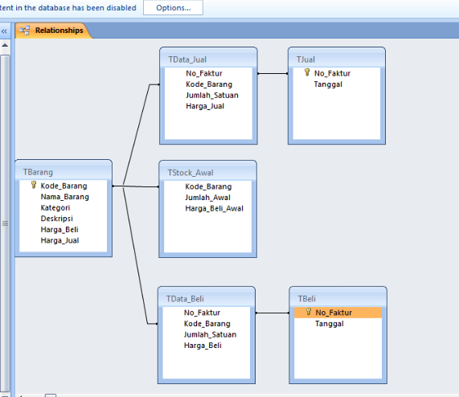

## Perancangan Tabel (Struktur Tabel)

Dari DBInventory tercipta 6 buah tabel (3 tabel utama & 3 tabel pendukung), berikut struktur tiap tabelnya:

### TBarang

|  |  |  |
| --- | --- | --- |
| **Nama Field** | **Tipe Data** | **Ukuran** |
| **Kode_Barang** | Text | 5 |
| **Nama_Barang** | Text | 50 |
| **Kategori** | Text | 50 |
| **Deskripsi** | Text | 255 |
| **Harga_Beli** | Number | Long Integer |
| **Harga_Jual** | Number | Long Integer |

### TBeli

|  |  |  |
| --- | --- | --- |
| **Nama Field** | **Tipe Data** | **Ukuran** |
| **No_Faktur** | Short Text | 255 |
| **Tanggal** | Date/Time |  |

### TJual

|  |  |  |
| --- | --- | --- |
| **Nama Field** | **Tipe Data** | **Ukuran** |
| **No_Faktur** | Short Text | 255 |
| **Tanggal** | Date/Time |  |

### TData_Beli

|  |  |  |
| --- | --- | --- |
| **Nama Field** | **Tipe Data** | **Ukuran** |
| **No_Faktur** | Text | 20 |
| **Kode_Barang** | Text | 5 |
| **Jumlah_Satuan** | Number | Integer |
| **Harga_Beli** | Number | Long Integer |

### TData_Jual

|  |  |  |
| --- | --- | --- |
| **Nama Field** | **Tipe Data** | **Ukuran** |
| **No_Faktur** | Text | 20 |
| **Kode_Barang** | Text | 5 |
| **Jumlah_Satuan** | Number | Integer |
| **Harga_Jual** | Number | Long Integer |

### TStok_Awal

|  |  |  |
| --- | --- | --- |
| **Nama Field** | **Tipe Data** | **Ukuran** |
| **Kode_Barang** | Text | 5 |
| **Jumlah_Awal** | Number | Integer |
| **Harga_Beli_Awal** | Number | Long Integer |

# PEMBAHASAN

## Cara pembuatan Database

Bagaimana memulai microsoft Access:

1. Klik ***Start*** pilih ***Program*** lalu pilih ***MicrosoftAccess***
2. Setelah terbuka klik ***Blank Database***

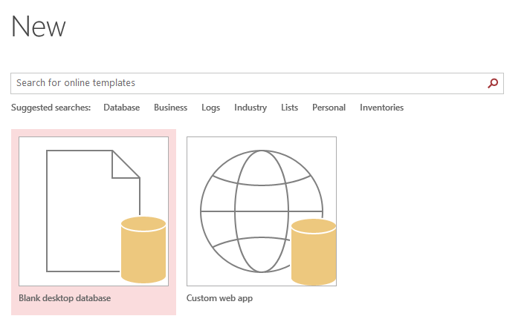

1. Pada jendela file new database isikan nama file yang diinginkan misalkan ***DBInventory***
2. Klik ***Create***

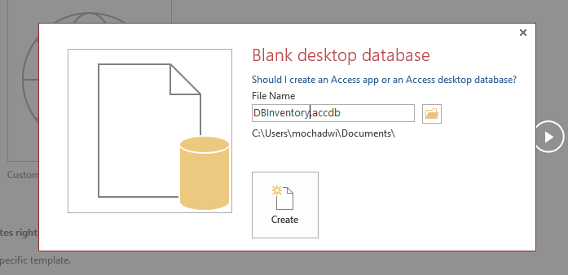

## Cara membuat tabel, struktur tabel dan isinya

Sesuaikan struktur tabelnya seperti di BAB II. Berikut langkah-langkah pembuatan tabelnya:

1. Pada jendela database klik ***Table***.
2. Klik ganda ***Create Table In Design View***
3. Pada jendela table ketikan field-field table **TBarang** beserta tipe datanya, jangan lupa tentukan **Kode**_**Barang** sebagai **Primary Key**. Seperti gambar dibawah ini.

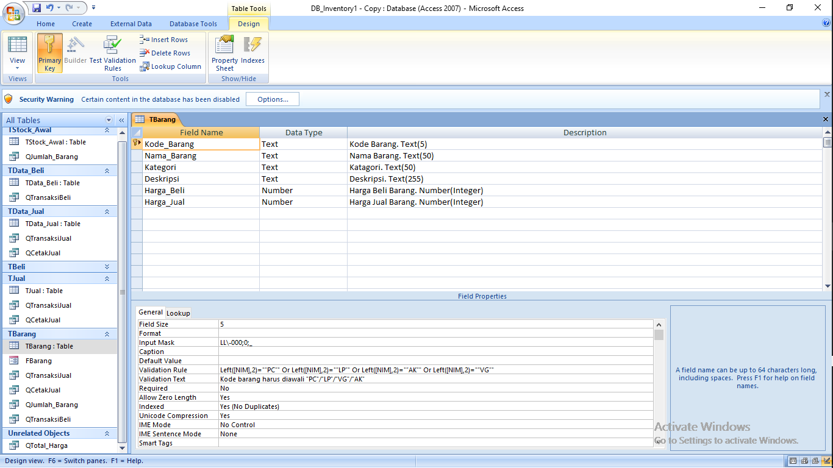

1. Pilih ***File -> Save***. Ketikan Nama Tabel **TBarang**
2. TBarang sudah selesai dibuat. Tutup tabel untuk melanjutkan.
3. Lakukan hal yang sama untuk pembuatan tabel lainnya.

### TBarang

**Struktur Tabel**

|  |  |  |
| --- | --- | --- |
| **Nama Field** | **Tipe Data** | **Ukuran** |
| **Kode_Barang** | Text | 5 |
| **Nama_Barang** | Text | 50 |
| **Kategori** | Text | 50 |
| **Deskripsi** | Text | 255 |
| **Harga_Beli** | Number | Long Integer |
| **Harga_Jual** | Number | Long Integer |

**Isi Data (discreenshot karena banyak)**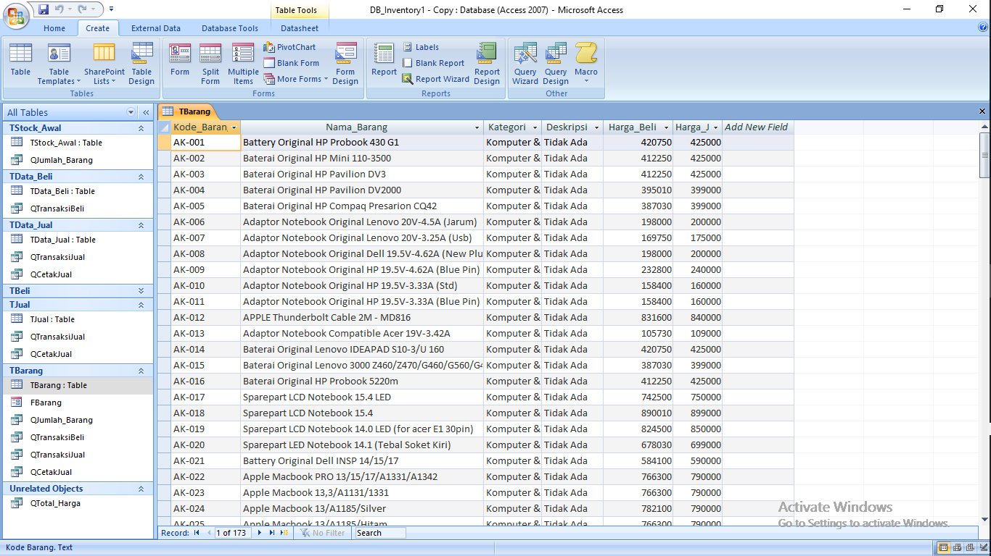

### TBeli

**Struktur Tabel**

|  |  |  |
| --- | --- | --- |
| **Nama Field** | **Tipe Data** | **Ukuran** |
| **No_Faktur** | Short Text | 255 |
| **Tanggal** | Date/Time |  |

**Isi Data (discreenshot karena banyak)**

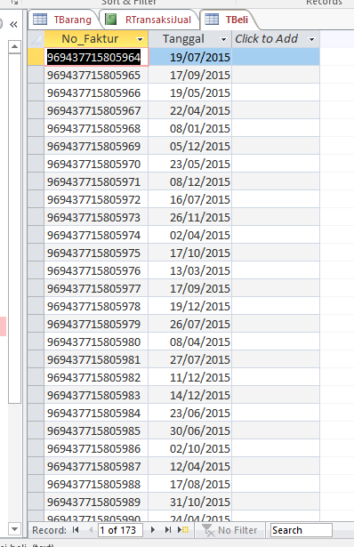

### TJual

**Struktur Tabel**

|  |  |  |
| --- | --- | --- |
| **Nama Field** | **Tipe Data** | **Ukuran** |
| **No_Faktur** | Short Text | 255 |
| **Tanggal** | Date/Time |  |

**Isi Data (discreenshot karena banyak)**

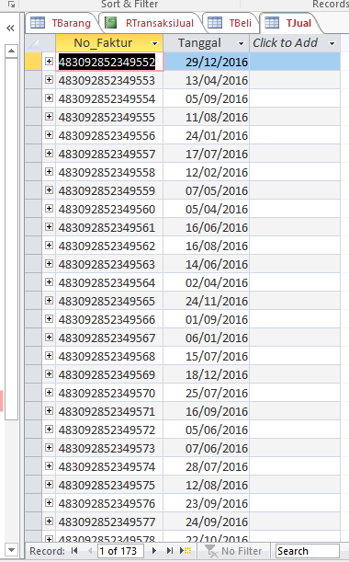

### TData_Beli

**Struktur Tabel**

|  |  |  |
| --- | --- | --- |
| **Nama Field** | **Tipe Data** | **Ukuran** |
| **No_Faktur** | Text | 20 |
| **Kode_Barang** | Text | 5 |
| **Jumlah_Satuan** | Number | Integer |
| **Harga_Beli** | Number | Long Integer |

**Isi Data (discreenshot karena banyak)**

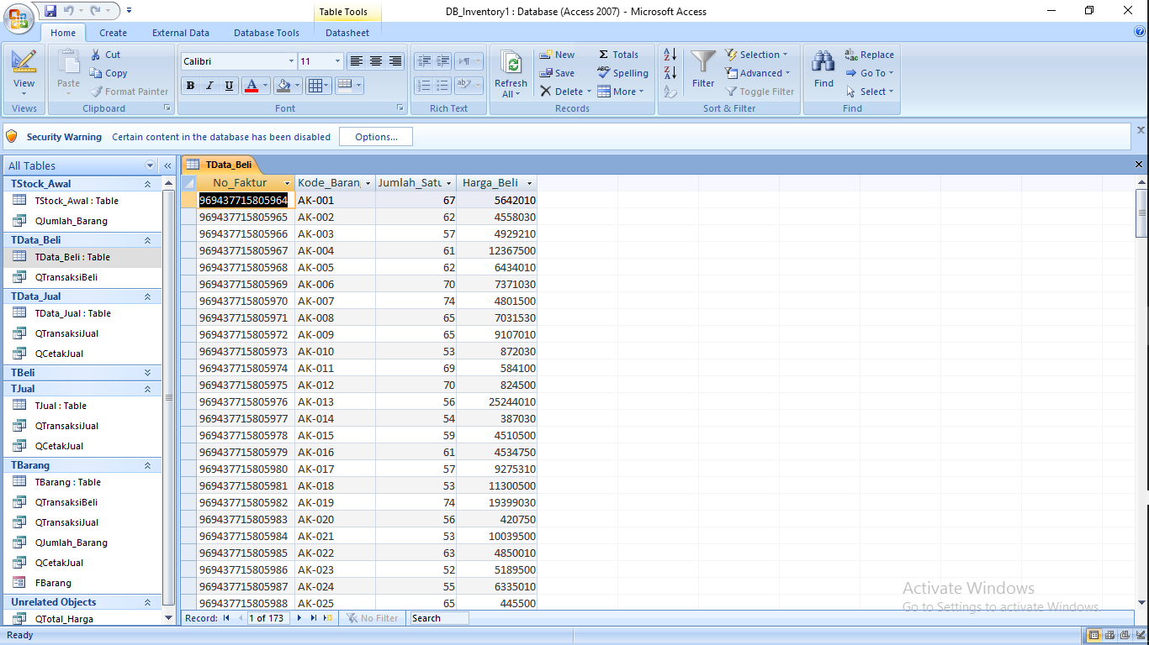

### TData_Jual

**Struktur Tabel**

|  |  |  |
| --- | --- | --- |
| **Nama Field** | **Tipe Data** | **Ukuran** |
| **No_Faktur** | Text | 20 |
| **Kode_Barang** | Text | 5 |
| **Jumlah_Satuan** | Number | Integer |
| **Harga_Jual** | Number | Long Integer |

**Isi Data (discreenshot karena banyak)**

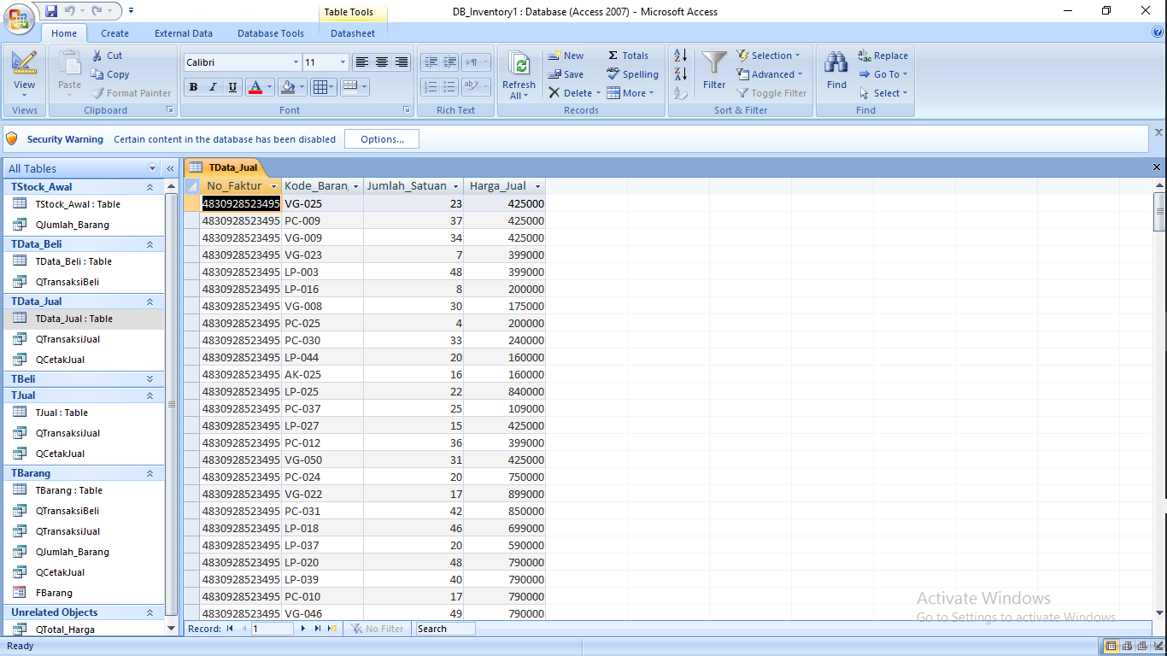

### TStok_Awal

**Struktur Tabel**

|  |  |  |
| --- | --- | --- |
| **Nama Field** | **Tipe Data** | **Ukuran** |
| **Kode_Barang** | Text | 5 |
| **Jumlah_Awal** | Number | Integer |
| **Harga_Beli_Awal** | Number | Long Integer |

**Isi Data (discreenshot karena banyak)**

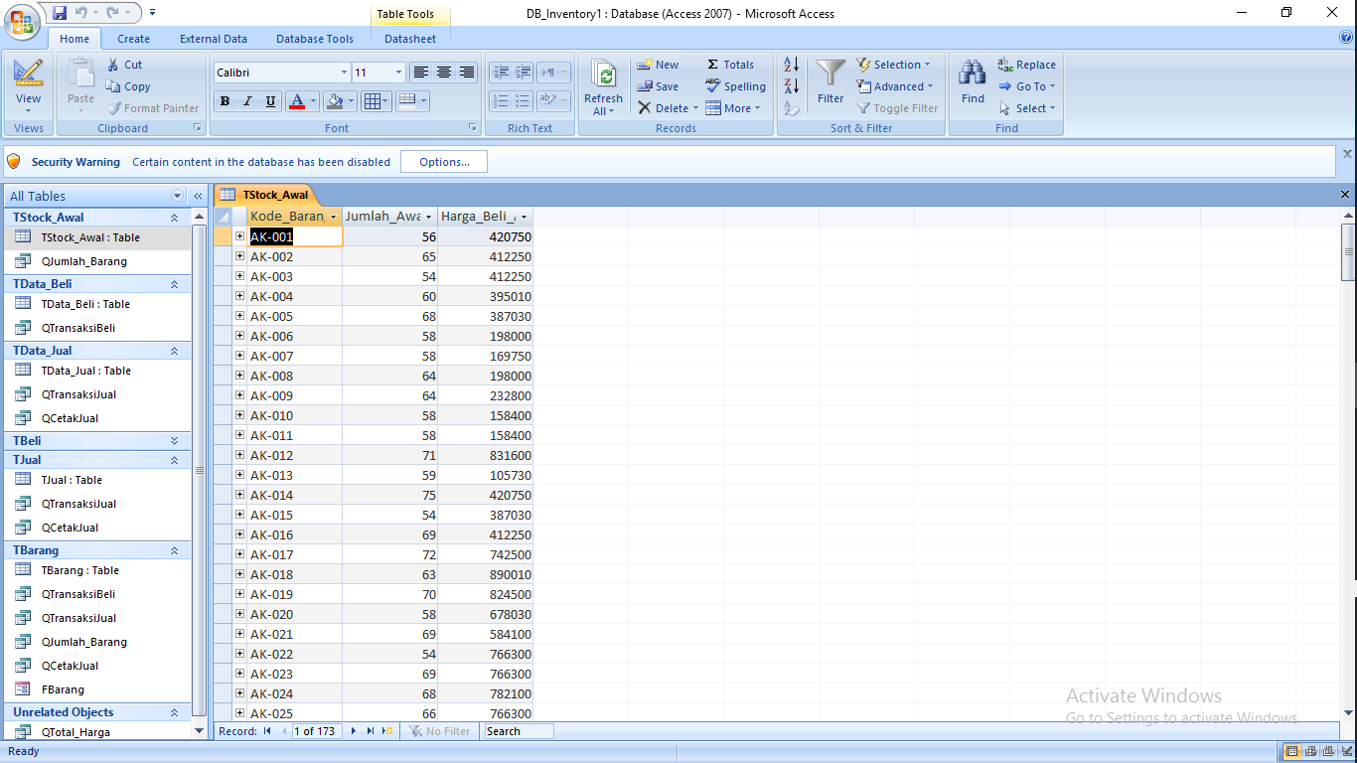

## Menentukan relasi

Buat relasi antara tabel-tabel tersebut dengan langkah berikut:

1. Pertama klik “**Database Tool**” dan “**Relationship**”.
2. Kemudian akan muncul **Show Tabel**
3. **S**etelah itu pilih semua tabel lalu klik **Add**, maka akan muncul tabel-tabel tersebut pada Relationship, seperti gambar dibawah ini :

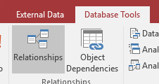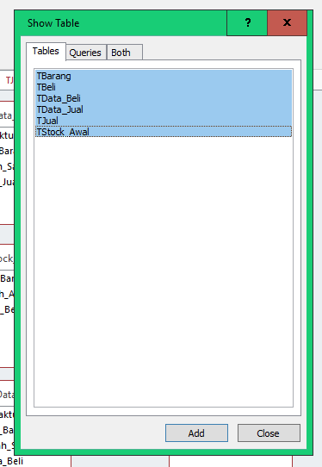

1. Untuk membuat relasi drag **Primary Key** ke Kunci tamu pada tabel lain.
2. Sesaat setelah melakukan drag dari Primary Key ke Kunci tamu di tabel lain, akan muncul jendela konfirmasi, klik Create. Lihat gambar dibawah ini:

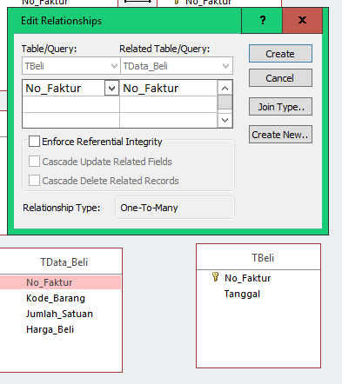

1. Relasikan tabel-tabel tersebut sehingga seperti gambar dibawah ini:

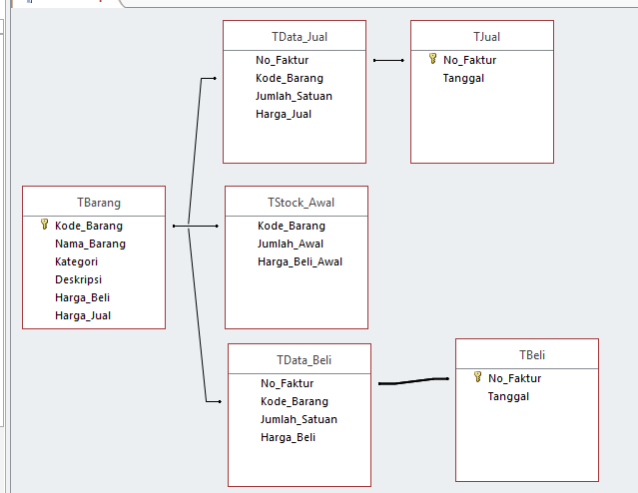

1. Maka tabel-tabel tersebut akan saling berhubungan ketika kita input transaksi.

## Pembuatan Query

Dari struktur tabel di atas dapat tercipta 5 Query (QJumlahBarang, QTransaksiBeli, QTransaksiJual, QTotalHarga, QKeuntungan):

Langkah-langkah membuat Query Jumlah_Barang :

1. Pada Jendela database pilih Query lalu klik Query Wizard.

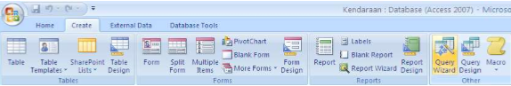

1. Pada isian New Query, pilih Simple Query Wizard lalu klik OK.

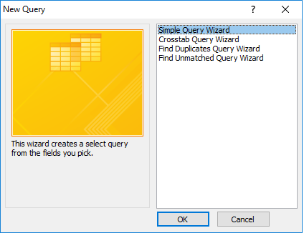

1. Pada form Simple Query Wizard lakukan pemilihan sebagai berikut:
2. Pada kotak daftar pilihan Tables/Query, pilih dan klik nama tabel/query yang diinginkan, misal:

a. Tabel Barang nama field yang diinginkan Nama_Barang

b. Tabel Stock_Awal nama field yang diinginkan yaitu Kode_Barang, Jumlah_Awal, Harga_Beli_Awal

1. Pada kotak daftar pilihan Selected Fields, pilih field-fieldnya dengan menekan tombol >. Jika ingin semua field tekan tombol >> sehingga field yang terseleksi akan tampak pada gambar di bawah ini.

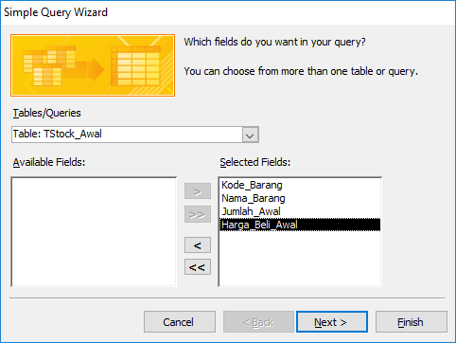

1. Klik tombol Next untuk menuju tahap berikutnya. Pada form Simple Query Wizard pilih Detail (Shows every field of every record). Kalau memilih Summary kita bisa menambahkan kesimpulan dari query yang akan dibuat. Sebagai contoh kita bisa menambahkan SUM untuk query yang dibuat. Selanjutnya klik Next.
2. Masukkan nama query yang diinginkan pada isian yang telah disediakan. Kemudian anda bisa memilih Open the query to view information(melihat hasil query dalam bentuk tabel) atau Modify the query design (melihat hasil query dalam bentuk design view). Klik Finish.

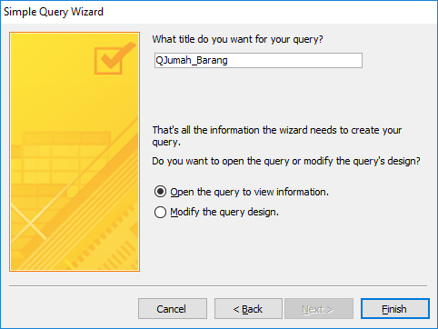

1. Maka hasil querynya adalah sebagai berikut:

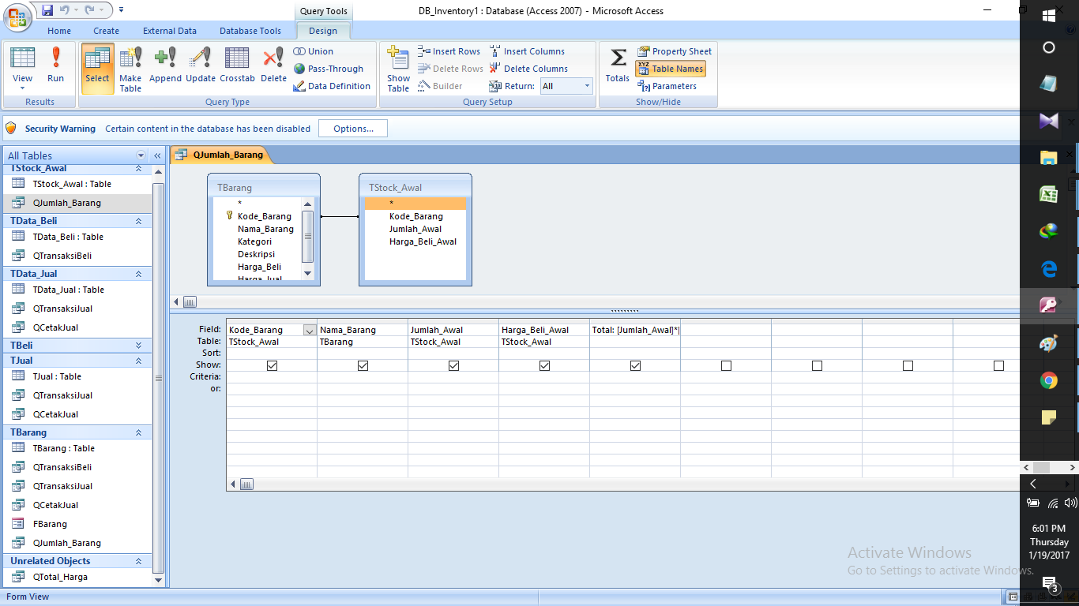

1. Lakukan hal yang sama untuk pembuatan query lainnya.

### QJumlahBarang



### QTransaksiBeli

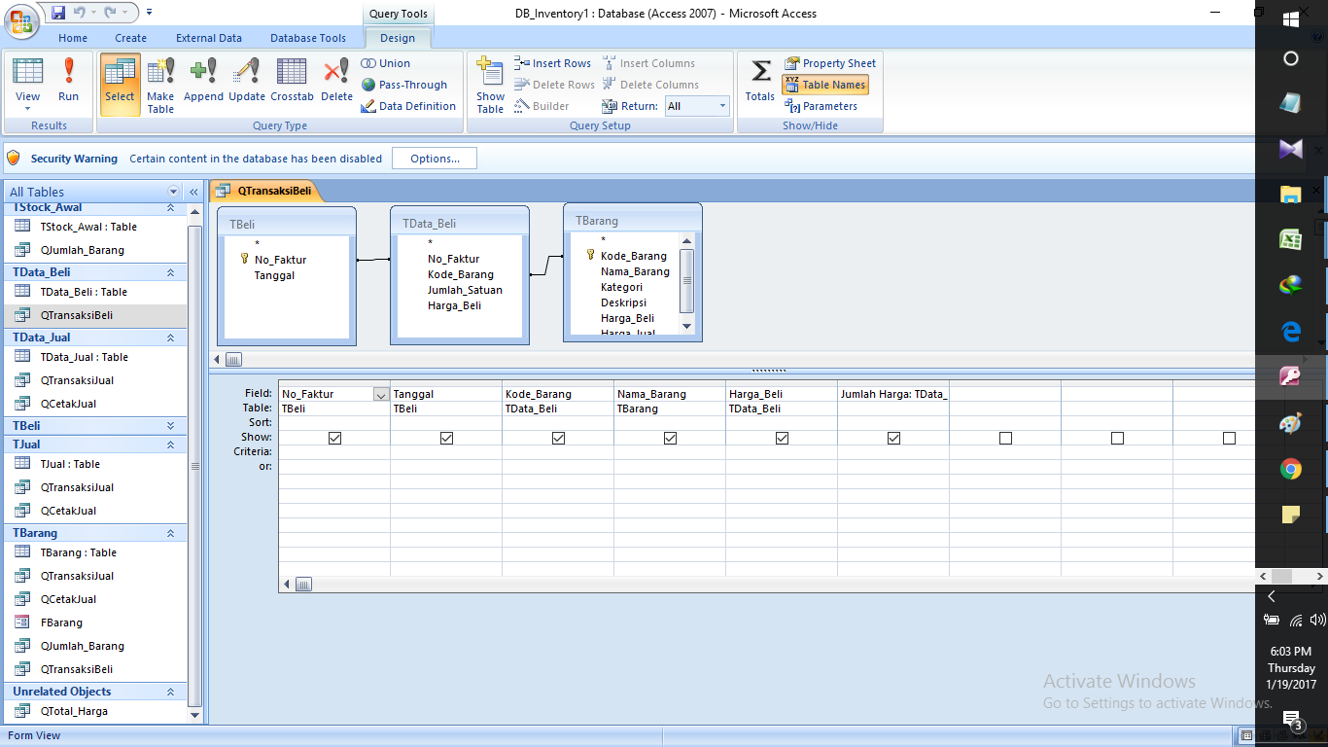

### QTransaksiJual

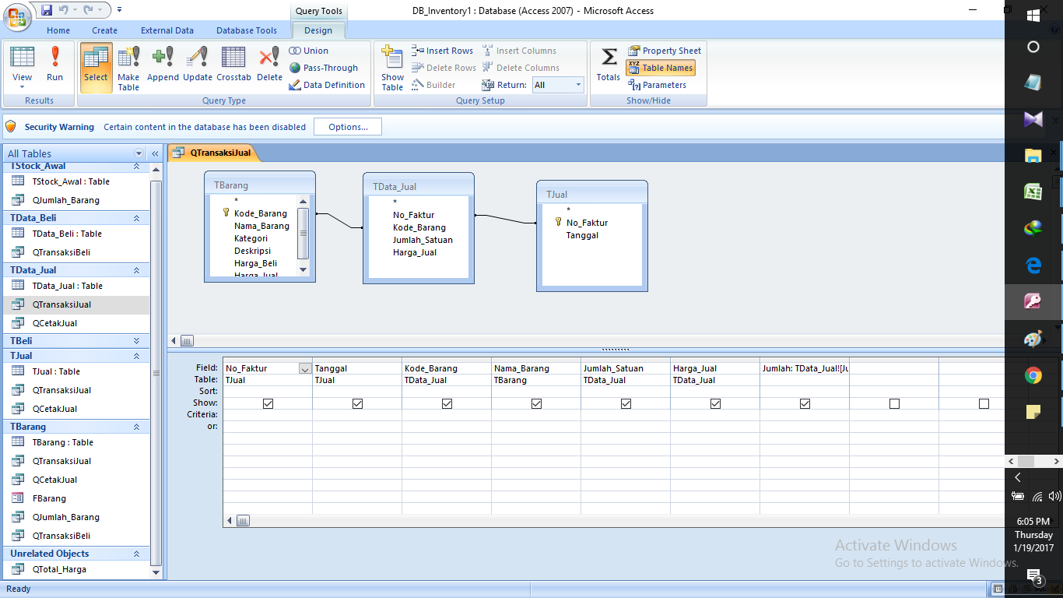

### QTotalHarga

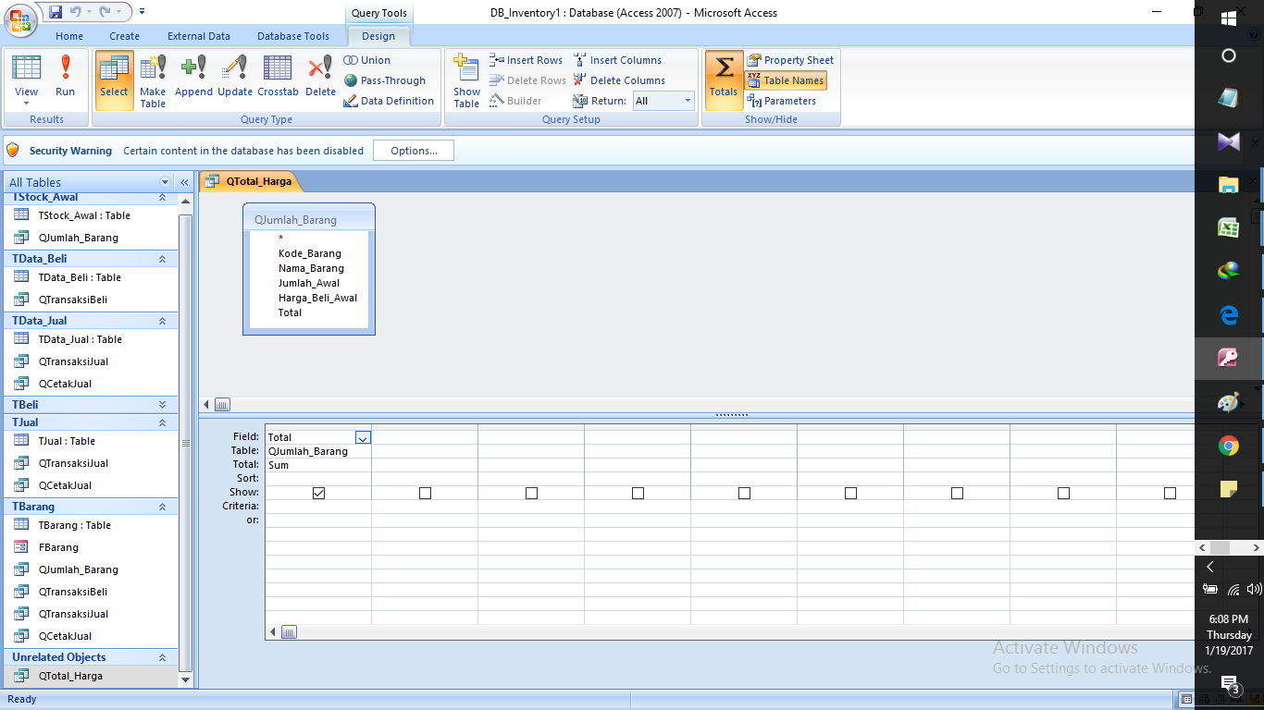

### QKeuntungan

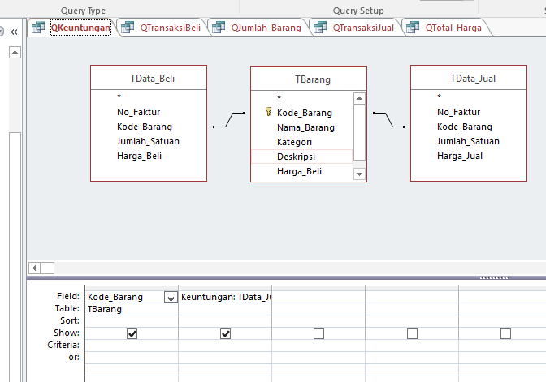

## Pembuatan Form dan Report

### Form

Untuk membuat form Barang dengan fasilitas Form Wizard ikuti langkah berikut ini:

1. Buka table Barang.
2. Klik tab Create.
3. Pada menu Forms klik More Forms lalu pilih Form Wizard.

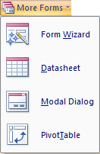

1. Pada form pertama pilih field-field yang akan ditampilkan pada formnya. Apabila ingin memilih salah satu field, anda bisa mengklik dua kali field yang diinginkan atau tinggal mengklik tombol >. Untuk memilih semua field klik tombol >>. Dalam kasus ini pilih semua field lalu klik Next.

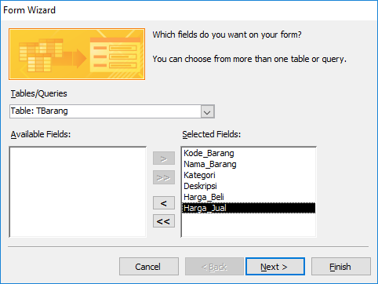

1. Pada form kedua pilih tampilan atau layout form yang diinginkan. Dalam hal ini ada empat pilihan yaitu:

1. Pilih Justified lalu klik Next (Columnar, Tabular, Datasheet, Justified.)

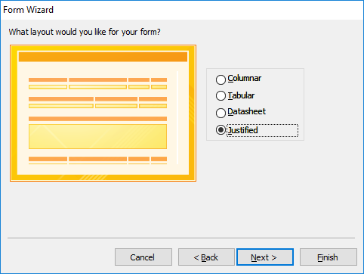

1. Pada form ketiga, anda bisa memilih style yang anda suka. Pilih Trek lalu klik Next.

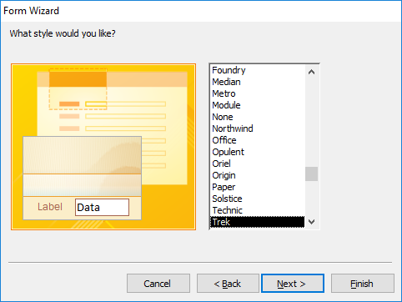

1. Pada form keempat kita harus memasukkan nama dari form yang kita buat. Pada form tersebut, kita juga bisa memilih untuk membuka form atau memodifikasi tampilan form yang sudah dibuat. Masukkan Form Tokoh pada isian nama form lalu pilih Open the form to view or enter information. Klik Finish untuk melihat hasil formnya.

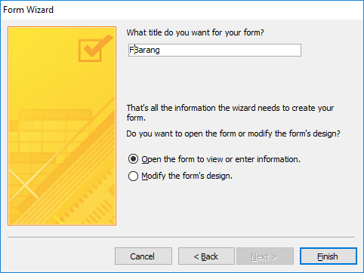

1. Maka tampilan formnya adalah sebagai berikut:
2. Di bawah tampilan form, ada sebuah bar yang dapat digunakan untuk berpindah ke record selanjutnya maupun mencari record yang diinginkan.

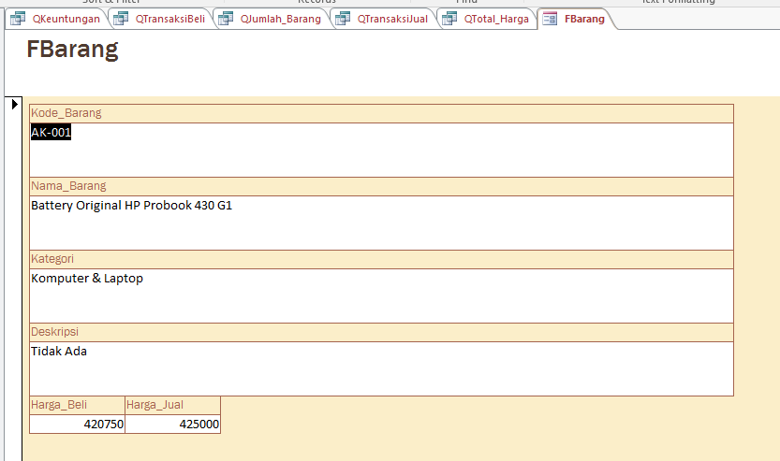

### Report

1. Report Transaksi Jual Buka query Transaksi Jual.
2. Pada menu Forms pilih Report Wizard.
3. pilih field-field yang akan ditampilkan pada formnya. Apabila ingin memilih salah satu field, anda bisa mengklik dua kali field yang diinginkan atau tinggal mengklik tombol >. Untuk memilih semua field klik tombol >>. Dalam kasus ini pilih semua field lalu klik Next.

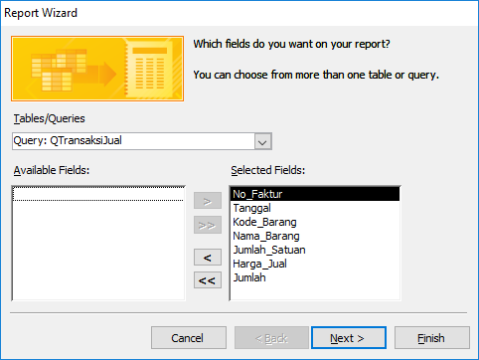

1. pilih layout, sort order, style dan kemudian beri nama.

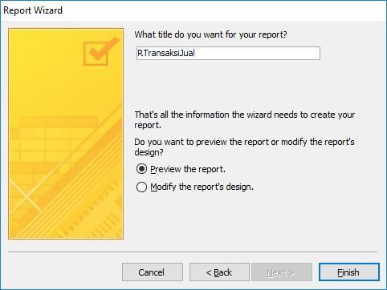

1. Maka tampilan Report adalah sebagai berikut:

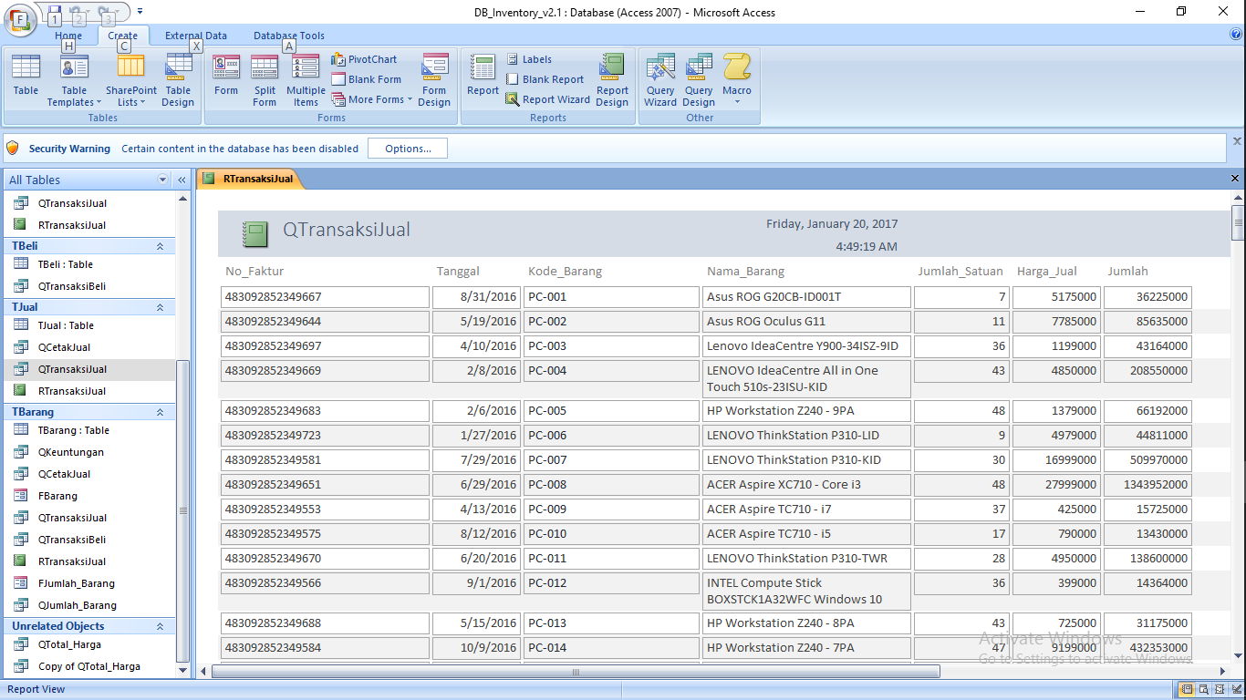

# KESIMPULAN

Microsoft Access adalah aplikasi yang berguna untuk membuat,mengolah, dan mengelola basis data atau lebih dikenal dengan database. Database adalah kumpulan arsip data berbentuk tabel yang saling berkaitan untuk menghasilkan informasi.Data digunakan sebagai masukan yang akan diolah menjadi informasi.

Dengan pengolaan fitur data yang lengkap, access dapat di manfaatkan untuk menunjang data perkantoran skala kecil maupun skala besar. Memudahkan kita dalam mencari data dengan cepat. fitur Tabel, Querty, Form dan Report memungkinkan kita membuat antarmuka aplikasi pengolahan data dan laporan menjadi lebih mudah dan cepat.